 MODUL 2 OSILATOR RC

FOTO

Ahmad Aziz (13220034)

Asisten: Wiennetou Joel Hermesha (13219032)

Tanggal Percobaan: 4/11/2022

EL3109 - Praktikum Elektronika II

Laboratorium Dasar Teknik Elektro - Sekolah Teknik Elektro dan Informatika ITB

Abstrak

Abstrak Praktikum modul 4 yaitu Osilator RC dilakukan percobaan mengenai rangkaian osilator dengan umpan balik resistor dan kapasitor atau osilator RC. Pada praktikum ini juga dilakukan percobaan dan pengamatan pada osilasi dan kriteria osilasi, keudian pengendalian amplitude, serta osilator kuadratur.

Kata kunci: Osilator, umpan balik*, kuadratur.*

1. Pendahuluan

Pada praktikum percobaan modul 4 ini, dilakukan tiga percobaan dengan osilator RC, yaitu Pengamatan Osilasi dan Kriteria Osilasi, pengendalian amplitudo, dan osilator kuadratur. Tujuan dari percobaan pada modul 4 ini adalah sebagai berikut:

1. Mengamati dan menganalisa rangkaian-rangkaian osilator umpan balik resistor dan kapasitor (RC).
2. Mengamati dan menganalisa keadaan untuk menjamin terjadinya osilasi.
3. Mengamati dan menganalisa pengaturan amplitudo output osilator.
4. Studi Pustaka
   1. Osilator dan Umpan Balik Positif

Sistem dengan umpan balik secara umum dapat digambarkan dengan diagram blok pada Gambar 4-1 berikut:

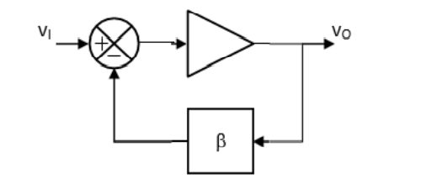

Blok A merupakan fungsi transfer maju dan blok β merupakan fungsi transfer umpan baliknya. Pada sistem dengan umpan balik ini dapat diturunkan penguatan tegangannya:

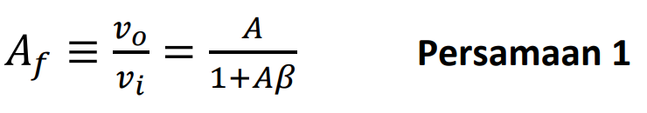

Secara umum persamaan di atas menunjukkan adanya tiga keadaan yang ditentukan oleh denominatornya. Salah satu keadaan tersebut adalah saat denominator menjadi nol. Saat itu nilai Af menjadi tak hingga. Secara matematis pada keadaan ini bila diberikan sinyal input nol atau vi=0 ini, akan menjadikan tegangan vo dapat bernilai berapa saja. Keadaan seperti inilah yang menjadi prinsip pembangkitan sinyal atau osilator sinusoidal dengan umpan balik yang disebut sebagai Kriteria Barkhausen. Dalam rangkaian kriteria tersebut dilihat dari total penguatan loop terbuka L sebagai berikut:

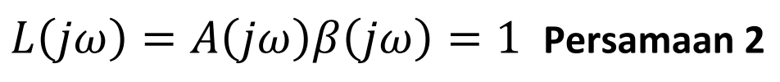

* 1. Osilator dengan Opamp, Resistor, dan Kapasitor (RC Oscillator)
     1. Implementasi Kriteria Osilasi

Ada banyak cara untuk mencapai kriteria terjadinya osilasi di atas, namun untuk kemudahannya dalam perancangan sering kali dipilih keadaan-keadaan berikut:

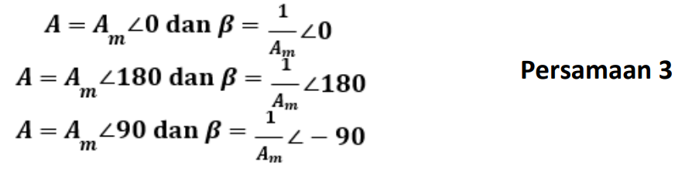

Contoh implementasi untuk ketiga keadaan tersebut di atas, secara berurutan adalah Osilator Jembatan Wien, Osilator Penggeser Fasa, dan Osilator Kuadratur yang rangkaian umumnya tampak pada Gambar 4-2.

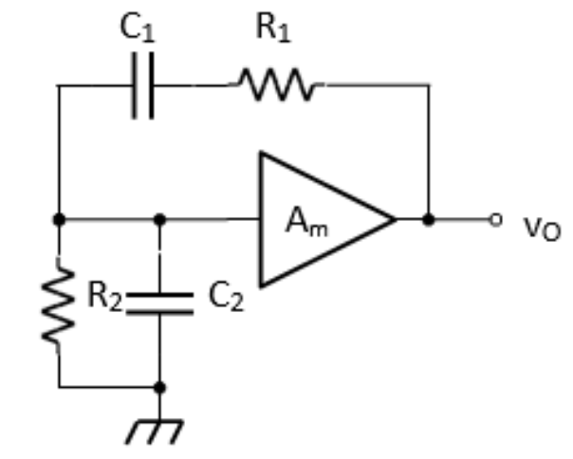

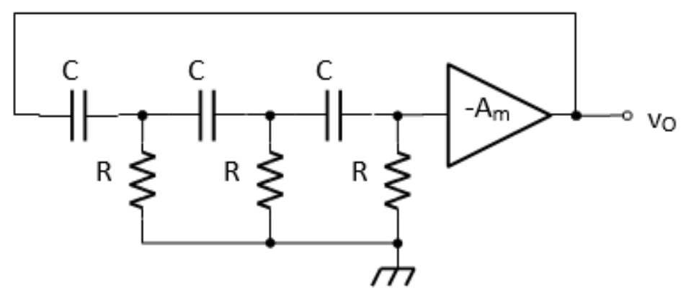

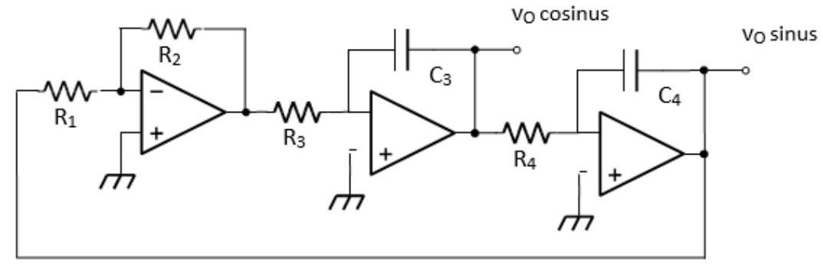

Osilator Jembatan Wien secara umum mempunyai frekuensi osilasi dan penguatan yang diperlukan untuk terjadinya osilasi sebagai berikut:

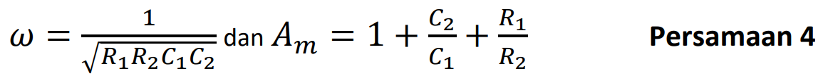

Dalam realisasinya, dalam merancang Osilator Jembatan Wien sering kali dipilih R1=R2=R dan C1=C2=C sehingga frekuensi osilasinya menjadi ω=1/CR dan penguatan yang diperlukan Am=3.

Nilai lain yang juga sering digunakan adalah R1=R, R2=10R, C1=C/10, dan C2=10C dengan frekuensi osilasi yang sama yaitu ω=1/CR namun penguatan hanya Am=1,2.

Untuk Osilator Penggeser Fasa frekuensi osilasi dan penguatan yang diperlukan adalah:

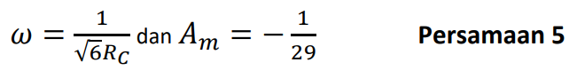

Sedangkan untuk osilator kuadratur frekuensi osilasinya adalah:

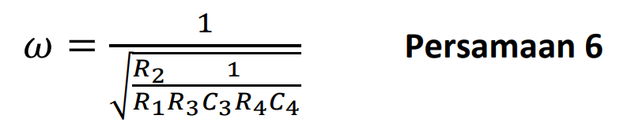

dan untuk masing-masing integrator (inverting dan noninverting) penguatannya adalah:

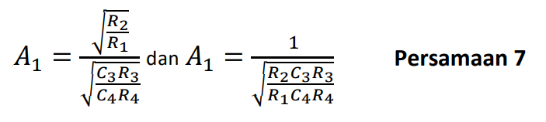

Dalam perancangannya bila dipilih R1=R2=R, R3=R4 dan C3=C4 maka diperoleh penguatan pada masing-masing opamp 1 (satu) dan penguatan loop terbuka juga 1 (satu).

* 1. Pengendalian Amplitudo

Kriteria osilasi sangat ketat, bila 𝐿 > 1 maka maka rangkaian umpan balik menjadi tidak stabil dan bila 𝐿 < 1 osilasi tidak akan terjadi. Oleh karena itu, penguat pada osilator menjamin 𝐿 > 1 saat mulai dioperasikan dan kemudian dibatasi pada nilai 𝐿 = 1 saat beroperasi. Cara yang umum digunakan untuk kendali tersebut adalah dengan rangkaian pembatas amplitudo (clipper) atau pengendali penguatan otomatis (automatic gain control, AGC).

Prinsip kerja rangkaian pembatas amplitudo adalah memanfaatkan dioda pada resistor penentu penguatan rangkaian penguat operasional. Dioda akan konduksi dan mempertahankan nilai tegangannya bila memperoleh tegangan lebih dari tegangan cut-in. Prinsip kerja pengendali penguatan otomatis adalah dengan menggantikan resistor penentu penguatan rangkaian penguat operasional dengan transistor (FET). Tegangan output disearahkan dan digunakan untuk mengendalikan resistansi transistor.

Cara lain adalah dengan menggunakan Piece Wise Linear Limiter. Prinsip cara ini adalah menjadikan penguat memberikan penguatan pada amplitudo yang berbeda yang ditentukan dengan dioda dan resistor.

1. Metodologi

Dalam percobaan pada modul ini, ada beberapa peralatan yang digunakan yaitu sebagai berikut:

1. DC power supply
2. Kit percobaan
3. Osiloskop
4. Generator sinyal
5. Kabel BNC
6. Kabel Jumper
7. Multimeter Digital
8. Aerosol udara terkompresi

Langkah umum penyettingan alat dalam melakukan percobaan pada modul ini adalah sebagai berikut:

1. Lakukan kalibrasi pada osiloskop yang akan digunakan.
2. Persiapkan power supply atau generator sinyal yang akan digunakan.
3. Pastikan output power supply dalam keaadaan mati sebelum rangkaian selsai dibuat.
4. Setting output power supply atau generator sinyal sesuai dengan rangkaian yang akan dibuat.
5. Siapkan kabel jumper dan kit yang akan digunakan pada percobaan.
6. Buatlah rangkaian pada kit sesuai dengan percobaan yang akan dilakukan dengan cara menghubungkan setiap komponen pada kit dengan menggunakan kabel jumper.
7. Setting alat ukur dengan tepat dan skala pengukuran yang sesuai.
8. Setelah rangkaian selesai, hidupkan output power supply dan sinyal generator.
9. Amati hasil pengukuran kemudian catat data yang diamati.

Pada praktikum ini terdapat tiga percobaan yang dilakukan sebagai berikut:

* 1. Pengamatan Osilasi dan Kriteria Osilasi

Pada percobaan ini akan membuat rangkaian jembatan wien dan melakukan pengamatan osilasi dan kriterianya. Rangkaian jembatan wien yang digunakan adalah sebagai berikut:

Gambar 3-1 Rangkaian HPF orde 1 dengan Opamp

Selanjutnya dilakukan pengamatan untuk rangkaian loop terbuka dengan input sinyal dari sinyal generator yang frekuensinya disesuaikan dengan nilai yang didapatkan dari pengamatan sebelumnya. Rangkaian loop terbuka yang digunakan adalah sebagai berikut:

Pengamatan selanjutnya adalah pengamatan peredaman amplitudo dan fasa pada rangkaian umpan balik yaitu pada simpul Vx. Berikut adalah rangkaian yang digunakan:

* 1. Pengendalian Amplitudo

Pada percobaan ini akan menggunakan rangkaian sebagai berikut:

Rangkaian ini merupakan rangkaian penggeser fasa dengan pembatas amplitudo. Nilai resistansi Rf akan diatur sehingga nilai Vpp pada output rangkaian bernilai 18 volt.

Selanjutnya pada percobaan ini juga akan dilakukan pengamatan pada rangkaian ketika penguat operasional didinginkan dengan udara terkompresi Aerosol.

Gambar 3-2 Rangkaian H

1. Hasil dan Analisis

Setelah dilakukan rangkaian percobaan pada praktikum ini, didapatkan data dan hasil analisis sebagai berikut:

* 1. Pengamatan Osilasi dan Kriteria Osilasi

Pada percobaan pertama yaitu pengamatan osilasi dan kriteria osilasi ini dilakukan pengukuran dan pengamatan untuk rangkaian openloop dan juga closeloop.

Dari hasil percobaan, dapatkan data sebagai berikut:

Pada rangkaian closeloop didapatkan pada pengamatan frekuensi 4.763kHz dengan tegangan output Vpp sebesar 4 volt.

Nilai resistansi Rf yang didapatkan pada saat sinyal output menghasilkan sinyal sinus yang baik yaitu sebesar 20,420 ohm.

Grafik diatas merupakan data pengukutan untuk Vo dan Vi pada rangkaian openloop dengan Vi merupakan input dari generator sinyal. Frekuensi yang digunakan sama dengan frequensi sistem yaitu sebesar 4.762kHz.

Pada pengamatan ini, nilai amplitude dan juga fasa saling berhimpitan meskipun ada sedikit perbedaan pada amplitude.

* 1. Pengendalian Amplitudo

Berikut adalah data hasil percobaan:

* 1. Osilator Kuadratur

Berikut adalah data hasil percobaan:

1. Kesimpulan
2. Penurunan suhu pada operasional amplifier dapat meningkatkan kestabilan output penguat.
3. Pemberian sinyal input pada frequensi yang sama dengan frequensi osilator membuat rangkaian akan tetap berosilasi

Daftar Pustaka

1. Hutabarat, Mervin T., *Petunjuk Praktikum Elektronika II*, Institut Teknologi Bandung, Bandung, 2022.
2. Adel S. Sedra dan Kennet C. Smith, *Microelectronic Circuit*, Rinehart and Winston, New York, 1982.